MANUÁL PRO VYÚČTOVÁNÍ DOTACE Z FONDU PRO-RODINNÝCH AKTIVIT STATUTÁRNÍHO MĚSTA ZLÍNA

Odkaz na elektronický formulář vyúčtování je příjemci dotace odeslán na e-mail uvedený v žádosti o dotaci. Požadavek pro opětovné zaslání tohoto e-mailu lze poslat tajemníkovi fondu na: alenapodana@zlin.eu, příp. jej požádat na tel. 577 630 845 nebo mobilu 778 400 168.

Postup zpracování vyúčtování:
- do digitální podoby je nutno si předem přichystat povinné přílohy, tj. scan dokladů nákladů, na které byla použita dotace, doklady o zaplacení těchto nákladů (výdajové pokladní doklady, výpisy z účtu), zavedení dokladů do účetnictví (přehled-seznam dokladů z účetního programu) a doklad o propagaci podpory statutárním městem Zlínem,

- formulář vyúčtování se Vám otevře po kliknutí na odkaz v e-mailu,

- formulář vyúčtování vyplníte a vložíte přílohy.

Na konci formuláře najdete tato tlačítka:

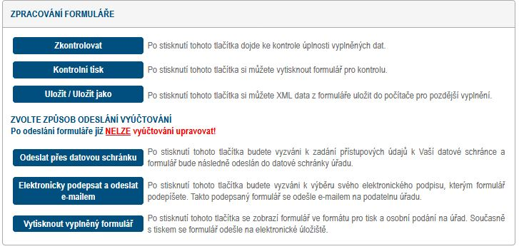

- tlačítko Zkontrolovat slouží ke kontrole, zda byla vyplněna všechna povinná pole.

- tlačítko Kontrolní tisk slouží ke stažení formuláře do vašeho PC ve formátu „pdf“ a následnému vytištění. Tento „pdf“ dokument je možné zaslat e-mailem ke kontrole.

- tlačítko Uložit/Uložit jako slouží k uložení rozpracovaného vyúčtování. Po stisknutí tohoto tlačítka se Vám otevře okno pro uložení vyúčtování do Vašeho počítače. Uložený soubor bude ve formátu XML. Tento soubor si nemůžete ve svém počítači zobrazit (nejde otevřít). Pro pokračování ve vyplňování vyúčtování si znovu otevřete „prázdný“ formulář vyúčtování z odkazu v e-mailu. V levém horním rohu vyúčtování je tlačítko Načíst XML. Po stisknutí tohoto tlačítka se Vám otevře okno, ve kterém musíte najít XML soubor s rozpracovaným vyúčtováním, který máte uložený ve svém počítači. Tento se načte do formuláře. Pak pokračujete ve vyplňování vyúčtování.

Pokud jste si jistí, že je vyúčtování v pořádku, můžete ho podat třemi způsoby.
POZOR! Pak už ale nebudete moci ve formuláři udělat jakékoliv úpravy:

- tlačítko Odeslat přes datovou schránku slouží k podání žádosti datovou zprávou. Po stisknutí tlačítka budete vyzvání k zadání přístupových údajů (elektronického podpisu, aj.) a formulář bude následně odeslán do datové schránky Magistrátu města Zlína a uložiště programu FormFlow.

- tlačítko Elektronicky podepsat a odeslat e-mailem slouží podání vyúčtování e-mailem na podatelnu a uložiště programu FormFlow , avšak pouze pouze pokud disponujete elektronickým podpisem. Bez tohoto podpisu nelze formulář odeslat.

- tlačítko Vytisknout vyplněný formulář slouží ke klasickému fyzickému podání vyúčtování. Formulář vytisknete, orazíte, podepíšete a spolu s přílohami buď pošlete poštou nebo fyzicky donesete na Odbor sociálních věcí nebo na podatelnu Magistrátu města Zlína. Elektronický formulář se odešle na uložiště programu FormFlow.

Vyplňování vyúčtování příjemce dotace nesmí ponechávat na poslední chvíli, poněvadž při osobním podání musí být tištěné vyúčtování doručeno v termínu vyúčtování dotace – v úřední dobu!

